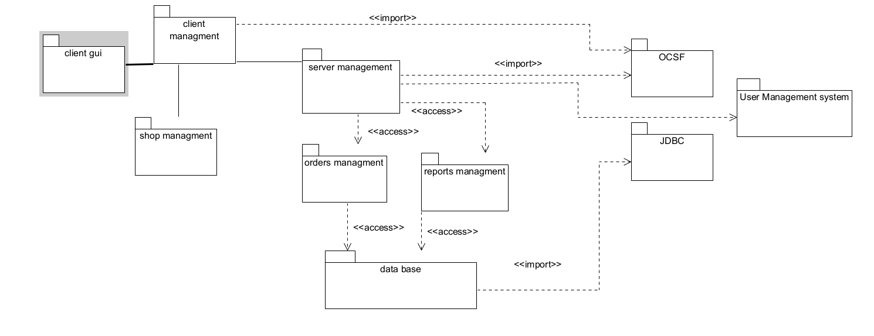מבנה כפי שהוגש במטלה 2:

**שינויים:**

**בצד השרת:**

1. הוספת חבילה לניהול תלונות complaintsManagment
2. הוספת חבילה לניהול תהליך התשלום paymentManagment
3. הוספת חבילה לניהול תהליך מבצעים promotionManagment
4. הוספת חבילה לניהול תזכורות(הודעות ומיילים) remindersManagment
5. הוספת חבילה לניהול משתמשים(התחברות + ניהול הרשאות) usersManagment
6. הוספת חבילה לניהול הקטלוג catalogManagment
7. הוספת חבילה לניהול המשימות השונות לפי סוג המשתמש clientHandlers
8. הוספת חבילה לניהול משימות מוגדרות בזמן(למשל תזכורות, יצירת דוחות) scheduledTasks
9. הוספת חבילה לניהול הסימולציות השונות(למשל יבוא משתמשים) simulators

**בצד הלקוח:**

1. הוספת חבילה לניהול סקרים surveyController
2. הוספת חבילה לניהול תלונות complaints
3. הוספת חבילה לניהול מבצעים promotions
4. פירוק חבלית הclient gui לתתי חבילות לפי סוג המשתמש + סוג הגי הפעולות השונים